**ORIENTACIONES PARA LOS PADRES DE FAMILIA Y ACUDIENTES DE LAS ESTUDIANTES NUEVAS DEL GRADO**

**TRANSICION DEL AÑO 2025**

Cordial saludo y cálida bienvenida padres de familia y acudientes de las estudiantes que, fueron admitidas por la Secretaria de Educación, para cursar el grado transición durante el año 2025 en la Escuela Normal Superior María Auxiliadora, a continuación, se informan las fechas y procesos que deben seguir:

FECHAS ESTABLECIDAS:

1. Reclamar la carta de admisión en la oficina de Cobertura de la secretaria de Educación Municipal, se entregarán desde el **lunes 18 hasta el viernes 22 de noviembre del 2024**, quien no reclame carta será reemplazado por los estudiantes de la lista de espera.
2. **Lunes 25 y martes 26 de noviembre:** Entrega de documentos y proceso de matrícula horario de 08:00 am hasta las 12:00 am
3. Estos procesos se llevarán a cabo en la Básica Secundaria, Av. 4 #12-81 CENTRO (Frente a la torre del reloj).

Cada padre de familia o representante legal de la estudiante, deberá traer una carpeta colgante, tamaño oficio, color marrón y dentro de ella un sobre de manila marcado con los nombres y apellidos completos de la estudiante con el respectivo número de NUIT o número de identificación, además de los datos de los padres de familia o acudientes que tienen la custodia, junto con el número de teléfono de contacto y la indicación del parentesco que se tiene con la estudiante.

Dentro del sobre aportar los siguientes documentos:

* Carta original de asignación del cupo expedida por Cobertura, Secretaria de Educación Municipal.
* Registro civil original y reciente, de la estudiante y también anexar una copia del mismo registro.
* Fotocopia ampliada al 150% de la cédula de los padres de familia o de la persona que tiene la custodia de la niña, en caso de que sea alguien distinto a los padres de familia.
* 3 fotos tamaño carnet en fondo azul.
* Copia del recibo de servicio público (donde se evidencie la dirección).
* Copia del carnet de vacunas al día.
* Copia de afiliación de la EPS.
* Copia del SISBEN (si tiene).
* Si tiene condición de desplazamiento o situación de víctima, anexar carta que lo acredite.
* Si la estudiante presenta alguna situación de discapacidad, anexar diagnóstico médico.

Los padres de familia presentan todos los documentos completos en la Básica Secundaria y una vez entregados, se procederá a firmar la matricula.

**NOTA**: El día 26 de noviembre se culmina el proceso. Los padres de familia que no cumplieron, se procederá a informar a la Secretaria de Educación Municipal, para disponer del cupo a otra estudiante que se encuentre en la lista de inscritos.

Atentamente,

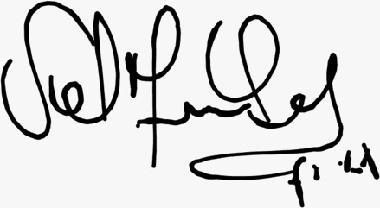

______________________________

Hna. Sol Beatriz Maldonado Gómez

**Rectora**